本文用于描述ARM与Android 之间的音视频流及控制流的传输，用于指导项目开发。
- 整体框架
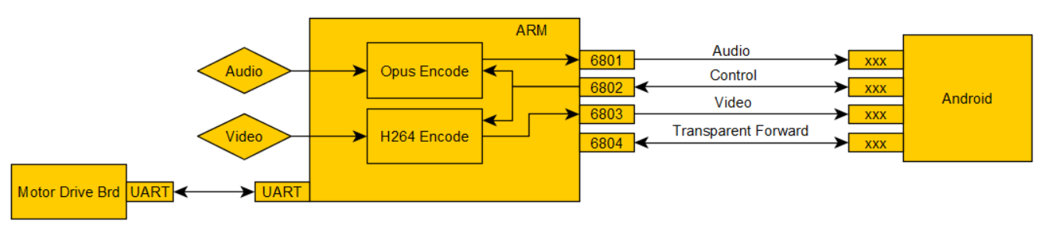
- 物理通信
ARM板载无线网卡开启AP热点，Android主动连接ARM。采用C/S架构，ARM程序充当服务器，Android程序充当客户端。

- 通信规定
通信双方采用TCP通信，（暂不使用SSL），采用4个通道进行数据通信，6801端口负责Audio传输，6802端口负责控制信令传输，6803端口负责Video传输，6804端口负责数据转发进行透明传输。

- 数据格式
音频数据固定采样率48KHz，采样位数16bit，小端格式，双通道，采用opus编码；
视频数据固定分辨率640x480，帧率30fps，采用h264编码。

- 音频传输协议
音频传输采用音频包为基本单位，规定单个音频包的最大数据量不超过4KB，采用Pkt Len + Pkt Data的数据结构，Pkt Len用于提供边界处理。
第1个音频包 |  | 第2个音频包 |  | ...
4 Bytes | 0~4KB | 4 Bytes | 0~4KB | ... | ...
Pkt Len | Pkt Data | Pkt Len | Pkt Data | ... | ...

- 视频传输协议

- 控制流传输协议

- 透传转发协议

